Отчет об участии членов Молодежного совета УФК по г. Москве во встрече с Г.Г. Сокольниковой
18 октября 2016 года члены Молодежного совета Управления Федерального казначейства по г. Москве приняли участие во встрече с Гелианой Григорьевной Сокольниковой – дочерью первого народного комиссара финансов СССР Григория Яковлевича Сокольникова, состоявшейся на базе центрального аппарата Федерального казначейства.
Интерактивная беседа с Гелианой Григорьевной, сопровождающаяся кратким биографическим фильмом о первом наркоме финансов, позволила слушателям погрузиться в историю становления финансовой системы СССР, мысленно прикоснуться к событиям той эпохи, к её ключевым фигурам.

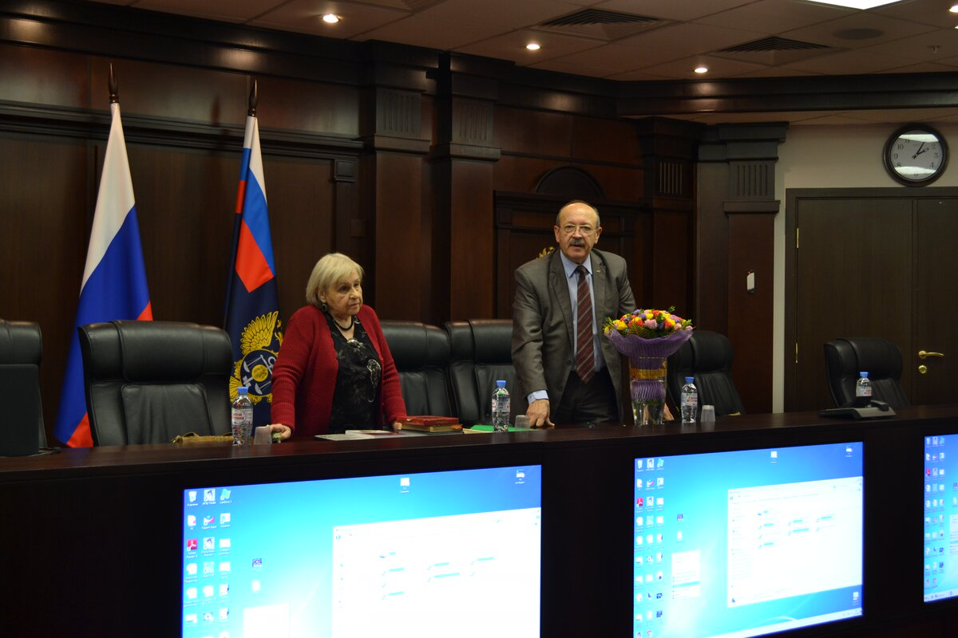

Григорий Яковлевич Сокольников – крупный государственный и политический деятель военачальник, дипломат – внёс весомый вклад в проведение сложнейшей денежной реформы 1922-1924 годов, создав знаменитый «золотой червонец», принесший советскому деятелю мировую известность. Сокольников сыграл определяющую роль в практической реализации финансовой политики, в создании твердой, конвертируемой валюты, стабилизировав финансовую систему государства. В современной России деятельность Сокольникова приобретает все большую актуальность. В условиях глобальной неопределенности и ускоренного темпа международных экономических отношений необходимы нестандартные решения, способные осуществлять финансовые преобразования и обогащать экономический потенциал государства.

Молодежный совет Управления Федерального казначейства по г. Москве благодарит Совет по истории Казначейства России и Молодежный совет Федерального казначейства за предоставленную возможность принять участие в данном мероприятии.

